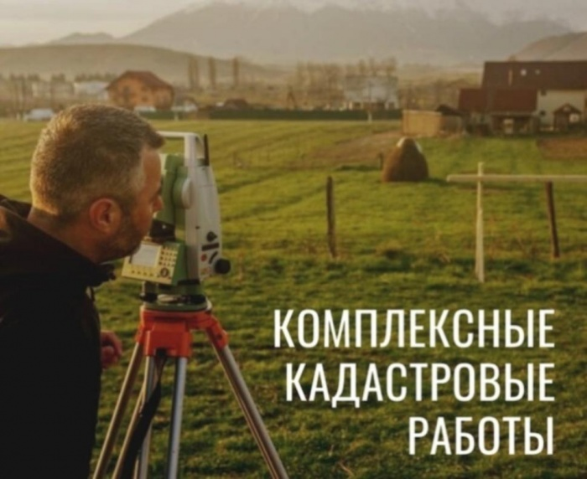

На территории города Павловска по улица Чайковского, Донская, 70 лет ВЛКСМ, Молодежная, Дружбы, Дорожная, Придорожная, Смородиновая, Тенистая, Клубничная, Есенина проводятся комплексные кадастровые работы. Кадастровые инженеры за счёт государства уточняют местоположение границ земельных участков и зданий, исправляют реестровые ошибки, образовывают новые земельные участки.  
До 21 ноября вы можете задать вопросы или высказать возражения по поводу местоположения границ земельных участков, содержащегося в проекте карты-плана территории.  
☝После заседания согласительной комиссии сведения передадут в Росреестр для внесения в ЕГРН и тогда любые изменения будут возможны только после решения суда.  
Контактные телефоны для вопросов по комплексным кадастровым работам:  
☎8-951-853-27-43, 8-951-853-16-64 администрация городского поселения – город Павловск  
☎8(47362)2-49-35 муниципальный отдел по управлению муниципальным имуществом администрации Павловского района  
Все проекты карт-планов территории 👉<https://vk.cc/cDzvVF>

